«Здоровые зубы- залог здоровья!»
В конце сентября в нашем 2 «А» классе прошло яркое и познавательное событие. К нам в гости приходила врач стоматолог - терапевт Чехонадская Яна Владиславовна, чтобы провести важную беседу под названием «Здоровые зубы- залог здоровья!».
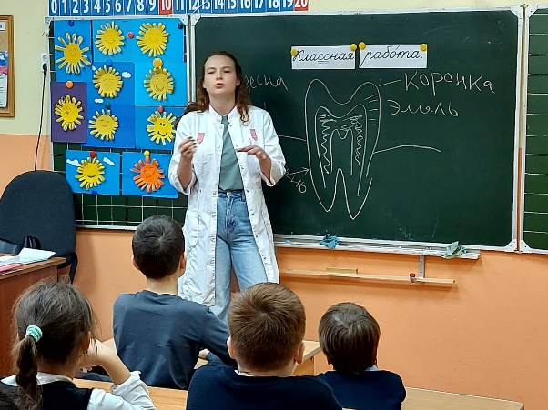
Вместо скучной беседы нас ждало настоящее приключение. Яна Владиславовна в доступной и увлекательной форме раскрыла секреты сохранения зубов крепкими и здоровыми. Занятие получилось не только теоретическим, но и практическим. На специальном макете челюсти мы узнали и сразу же попрактиковались:
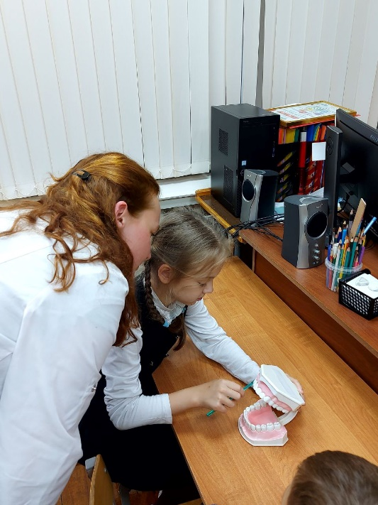
-Как правильно чистить зубы. Оказалось, что движения должны быть «выметающими», как будто ты метешь метлой, от десны к краю зуба. А на специальном макете каждый смог попробовать сделать это правильно.
-Волшебное правило «два на два»: чистить зубы нужно 2 раза в день (утром и вечером) и тратить на это нужно не меньше 2 минут.
-Выбор верных помощников. Доктор рассказала, что зубная щетка должна быть с мягкой щетиной, а паста - обязательно детской и с полезным фтором. А для борьбы с невидимыми врагами в щелях между зубами есть супер - оружие – зубная нить.
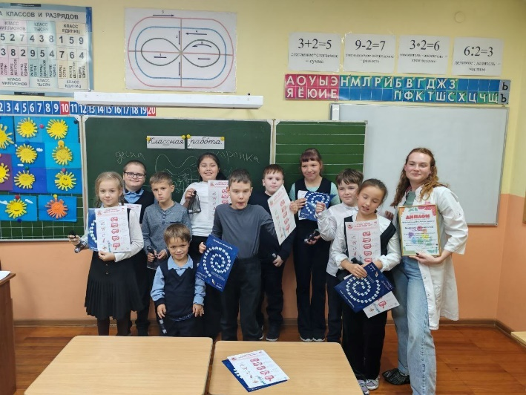
-Секреты полезного питания: вместе с нами стоматолог Яна Владиславовна разобрала, какие продукты – друзья зубов (молочные продукты, овощи, фрукты), а какие – их злейшие враги (сладости, газировка, леденцы).
Особенно нам понравилось, что можно было задать вопросы настоящему врачу, а также рассказать свои «зубные истории».

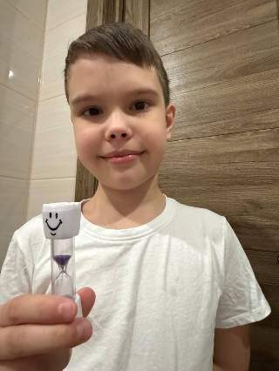
В конце встречи Яна Владиславовна вручила всем ребятам красочные памятки и календари, а родители подготовили яркие песочные часики, чтобы не скучать во время чистки зубов.

2 «А» класс

